**Trabajo práctico Nº 4**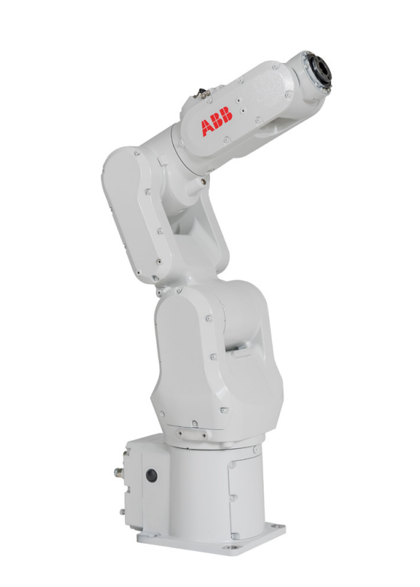

Cátedra: Robótica 1

Profesora responsable de cátedra: CAROLINA DIAZ BACA

Jefe de trabajos prácticos:ERIC SANCHEZ FERREYRA

Integrantes del grupo y legajo:

* Casarotto Mauricio 12341
* Tassara Renzo 12299

**Cinemática Directa**

*Para aprobar y regularizar la materia, en cada trabajo práctico debe tener aprobado los ejercicios marcados como* ***obligatorios****. Se recomienda realizar todos los ejercicios para lograr un mayor entendimiento de los conceptos teóricos volcados en las clases, además le servirán también para la elaboración del trabajo final integrador. Se atenderán consultas de todos los ejercicios por igual.*

Ejercicio 1: Trabaje en Matlab y resuelva la cinemática directa del Paint Mate 200iA (FANUC), para los siguientes arreglos de variables articulares:

1. 𝑞̅1 = (0, 0,0, 0, 0, 0)

2. 𝑞̅2 = (𝑝𝑖/4, – 𝑝𝑖/2, 0,0, 0, 0)

3. 𝑞̅3 = (𝑝𝑖/5, −2𝑝𝑖/5, −𝑝𝑖/10, 𝑝𝑖/2, 3𝑝𝑖/10, −𝑝𝑖/2)

4. 𝑞̅4 = (−0.61, −0.15, −0.30, 1.40, 1.90, −1.40)

Use los siguientes parámetros DH:

| 𝜽 | | 𝒅 | 𝒂 | 𝜶 | |
| --- | --- | --- | --- | --- | --- |
| 𝟎 | | 0,45 | 0,075 | −90° | |
| 𝟎 | | 0 | 0,3 | 0 | |
| 𝟎 | | 0 | 0,075 | −90° | |
| 𝟎 | | 0,32 | 0 | 90° | |
| 𝟎 | | 0 | 0 | −90° | |
| 𝟎 | | 0,008 | 0 | 0 | |

Se recomienda proceder de la siguiente manera:

1. Agregue al Path de Matlab el toolbox RTB de Peter Corke.

2. Escriba una función que devuelva la matriz de transformación homogénea de un sistema respecto del anterior, haciendo uso de las funciones “transl”, “trotx” y “trotz”.

3. Para cada vector 𝑞̅𝑖 calcule las matrices necesarias con la función anterior.

4. Multiplique adecuadamente las matrices para obtener la matriz total.

**Código adjunto en “TP4_Casarotto_Tassara.rar”**

Ejercicio 2: El siguiente código de ejemplo calcula cinemática directa del robot SCARA IRB 910SC (ABB). Tenga en cuenta que la matriz “DH” es de 4x5, una fila por cada articulación. Cada fila contiene los parámetros DH en el siguiente orden: 𝜃, 𝑑, 𝑎, 𝛼, y además un quinto parámetro que es “0” en articulaciones de rotación y “1” en articulaciones de traslación.

DH = [

0.000 0.195 0.300 0.000 0; 0.000 0.000 0.250 0.000 0;

0.000 0.000 0.000 pi 1;

0.000 0.000 0.000 0.000 0];

R = SerialLink(DH);

q = [0,0,0,0];

T = R.fkine(q);

disp(T)

1. En caso de que la matriz DH no coincida con alguna de las halladas anteriormente asegúrese de que representan el mismo robot.

2. Cambie la matriz DH por las que usted halló para el mismo robot y ejecute el mismo código. En caso de encontrar diferencias en los resultados de la matriz T justifíquelas.

3. Adapte el código para validar los resultados de cinemática directa del ejercicio 1 de este práctico. Puede verificar la matriz de cada articulación mediante: R.links(i).A(q(i))

Ejercicio 3 (***obligatorio***): En función de los resultados del ejercicio 1 (o los resultados verificados del 2.3), y de la configuración del robot FANUC en general, piense y responda las siguientes preguntas. Justifique la respuesta desde el análisis de la matriz homogénea total del robot.

1. ¿En cuál de las 4 posturas el eje Z del extremo es paralelo al eje Z de la base?

2. ¿En cuál de las 4 posturas el extremo se encuentra más cerca de la base?

3. ¿En cuál de las 4 posturas el eslabón final está orientado en la dirección del eje “Y” de la base?

4. ¿En cuál de las 4 posturas el extremo no se encuentra en el primer cuadrante del sistema de la base?

5. ¿Qué condición debe cumplirse en la matriz homogénea total del robot para que los ejes del sistema del extremo sean paralelos (sin importar orientación ni orden) a los del sistema de la base?

6. ¿Por qué las siguientes matrices no pueden ser resultado de ningún vector de posiciones articulares?

**Desarrollo de ejercicio 3:**

Sabiendo que la matriz de transformación homogénea representa la posición y orientación de forma conjunta de un sistema de coordenadas, la matriz homogénea final se representa de forma genérica de la siguiente manera:

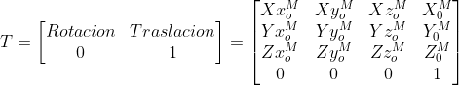

donde:



A continuación se mostrarán las matrices homogéneas resultantes de las 4 posturas nombradas en el ejercicio 1:

* Para q1 = [0,0,0,0,0,0]:

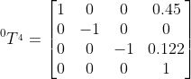

* Para q2 = [pi/4, pi/2, 0, 0, 0, 0];

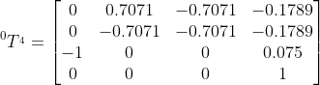

* Para q3 = [pi/5, -2*pi/5, -pi/10, pi/2, 3*pi/10, -pi/2];

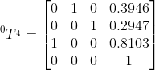

* Para q4 = [-0.61, -0.15, -0.30, 1.40, 1.90, -1.40];

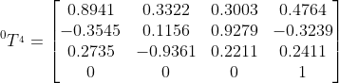

1. ¿En cuál de las 4 posturas el eje Z del extremo es paralelo al eje Z de la base?

En la postura q1 se encuentra el eje Z del extremo paralelo al eje Z de la base ya que en la matriz resultante se puede ver que se produjo una rotación alrededor del eje X0 de 180º, quedando así el eje Y y el eje Z del extremo en la misma dirección que la base pero sentidos opuestos

1. ¿En cuál de las 4 posturas el extremo se encuentra más cerca de la base?

La postura q2 se encuentra más cerca de la base, ya que los parámetros del vector de traslación son menores al resto

1. ¿En cuál de las 4 posturas el eslabón final está orientado en la dirección del eje “Y” de la base?

En la postura 3, ya que el eje +X del efector coincide con el eje +Z de referencia de la base, el eje +Y del efector coincide con el eje +X de referencia y el eje +Z del efector coincide con el eje +Y de referencia.

1. ¿En cuál de las 4 posturas el extremo no se encuentra en el primer cuadrante del sistema de la base?

Las posturas q2 y q4 no se encuentran en el primer cuadrante, ya que sus coordenadas [x,y,z] son: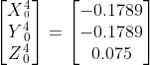

* Para q2 → → Tercer cuadrante

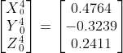

* Para q4 → → Cuarto cuadrante

1. ¿Qué condición debe cumplirse en la matriz homogénea total del robot para que los ejes del sistema del extremo sean paralelos (sin importar orientación ni orden) a los del sistema de la base?

La matriz de rotación (submatriz de la matriz homogénea marcada en rojo al principio del ejercicio) debe ser una matriz de rotación pura, esto quiere decir que

* Cada vector fila y columna son ortogonales entre sí
* Dos elementos de cada vector columna deben ser iguales a 0 y el elemento restante debe ser ±1
* El determinante de la matriz debe ser igual a 1

1. ¿Por qué las siguientes matrices no pueden ser resultado de ningún vector de posiciones articulares?

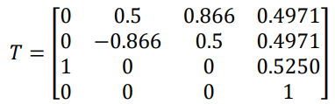

1. La matriz de rotación indica que hay un ángulo de , mientras que el vector de traslación indica un ángulo de. Se realizó el modelo en matlab y se comprobó que la traslación indicada no se corresponde con la rotación.

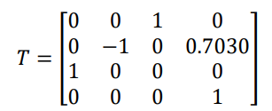

1. Punto fuera del alcance. En el datasheet del fabricante se grafica un alcance máximo de 704mm, pero esto ocurre para un z de aproximadamente 525mm. Al disminuir z, también lo hace y, de este modo no es posible la posición planteada

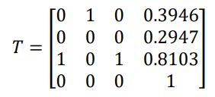

1. Ejes z y x superpuestos, ninguna sucesión de operaciones lineales consigue está configuración

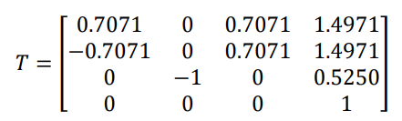

1. Punto fuera del alcance, sería correcto solo si las coordenadas (x;y) de la traslación fueran (0.4971;0.4971)

Ejercicio 4: calcule el máximo error de posición cartesiana en el extremo final que podría tener el LBR iiwa 7 R800 (KUKA). Para hacerlo, asuma que está en una postura

totalmente vertical y extendida, y que todas sus articulaciones tienen un error de posición (delta de posición) de 0,1º.

1. ¿Cuál es el error en esta situación?

2. ¿El error es el mismo para cualquier posición? (suponiendo constante el error de posición articular).

3. ¿La respuesta anterior es válida para todo tipo de robots serie?

Ejercicio TF (***obligatorio***): Trabaje con el robot (o los robots) seleccionado para el Trabajo Final de la materia y desarrolle lo siguiente:

1) Cree un archivo de tipo función denominado “esp_trab.m”. Este archivo deberá realizar al menos 2 gráficas del espacio de trabajo del robot (figuras 2D en 2 vistas representativas). No deberá contener la definición del robot en sí, para eso se debe ejecutar el archivo “robot.m” del TP3 en su primera línea.

a. Una forma de hacerlo es determinando las posiciones extremas del robot (extensiones máximas y mínimas de acuerdo a los límites articulares), calcular el punto correspondiente en el espacio cartesiano, y graficar dichos puntos. Luego, puede unir esos puntos con rectas, dejando áreas representativas aproximadas.

b. Otra forma es unir los puntos anteriores con curvas interpoladas dadas de por “jtraj” (función presentada en la unidad 5).

c. Puede ayudarse de la función SerailLin.teach() para visualizar y probar posiciones antes de graficar.

d. Recuerde que con los comandos “hold on” y “hold off” de Matlab, puede activar y desactivar el “guardado” de los gráficos anteriores en un Figure.

2) Verifique que el espacio de trabajo determinado sea adecuado para la aplicación propuesta. Si la tarea no es definida (ejemplo: “soldadura por arco”), indique aproximadamente qué tareas podría realizar (ejemplo: “arcos lineales de 800mm como máximo y arcos circulares de hasta 300mm de radio”). Tenga en cuenta que las tareas pueden requerir orientación.

3) Defina matrices de “base” y de “tool” acordes a su aplicación en el archivo “robot.m”.

**CÓDIGO ADJUNTO EN “TP4_Casarotto_Tassara.rar”**